**Муниципальное бюджетное дошкольное образовательное учреждение**

**«Детский сад №55 «Богатырь» комбинированного вида города Белово»**

**Конспект познавательного занятия с детьми**

**подготовительной к школе группе на тему**

**«Безграничные возможности»**

**Составитель:**

**Шахаева М.В.**

**воспитатель**

**Беловский городской округ, 2017**

**Конспект**

Описание: Данный конспект рассчитан на детей подготовительной к школе группе и будет интересен воспитателям дошкольным учреждений и учителям начальной школы. Данная беседа являлась одним из мероприятий в рамках декады инвалидов.

Цель: Воспитание нравственности у детей старшего дошкольного возраста посредством формирования у них позитивного отношения к людям с ограниченными возможностями и инвалидам.

Задачи:

1. Дать представление о том, кто такие инвалиды.

2. Дать представление, с какими трудностями сталкиваются люди с инвалидностью в быту и как преодолевают их.

3. Рассказать о правилах поведения при общении с людьми с инвалидностью.

4. Рассказать о возможностях и достижениях людей с инвалидностью в различных видах деятельности посредством конкретных примеров.

5. Воспитывать толерантное отношение к людям с инвалидностью.

6. На примере достижений людей с инвалидностью воспитывать у детей волевые качества (силу духа, терпение, выдержку и т.д.)

Предварительная работа:

1. Подготовка мультимедийной презентации.

2. Изготовление подарков.

Ход занятия:

Уважаемые гости, здравствуйте. Тема нашей беседы «Возможности без границ». Как вы понимаете выражение «Возможности без границ» (ответы детей)

Мы поговорим с вами об инвалидах.

Инвалиды – это люди, у которых в силу разных причин сильно подорвано здоровье. Например, человек потерял зрение и поэтому плохо видит или совсем ничего не видит; у человека повреждён позвоночник и поэтому он не может вставать. Люди с инвалидностью не могут самостоятельно вести полноценный образ жизни. Ведь если у человека нет рук, то он не может самостоятельно одеться, покушать, рисовать и т.д. Если человек ничего не видит, то ему сложно передвигаться без посторонней помощи по квартире и уж тем более по улице, где может быть опасно. Незрячие люди для передвижения по улицам города используют специальную трость.

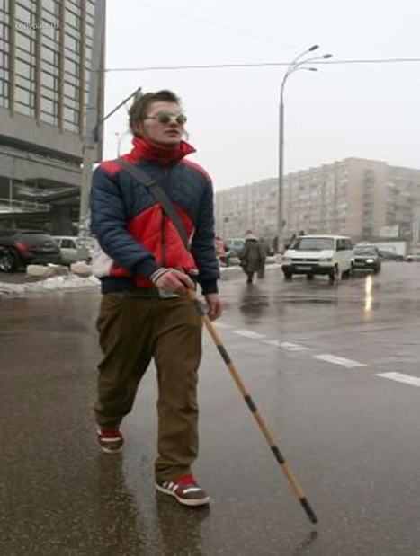

С помощью трости они определяют, какие препятствия попадаются у них на пути.

Также незрячим людям очень хорошо помогают собаки-поводыри.

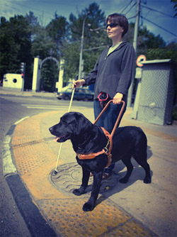

Это очень умные собаки, прошедшие специальную подготовку.

Если у человека травма позвоночника, и он вынужден передвигаться на инвалидной коляске по городу, то ему это трудно делать без посторонней помощи.

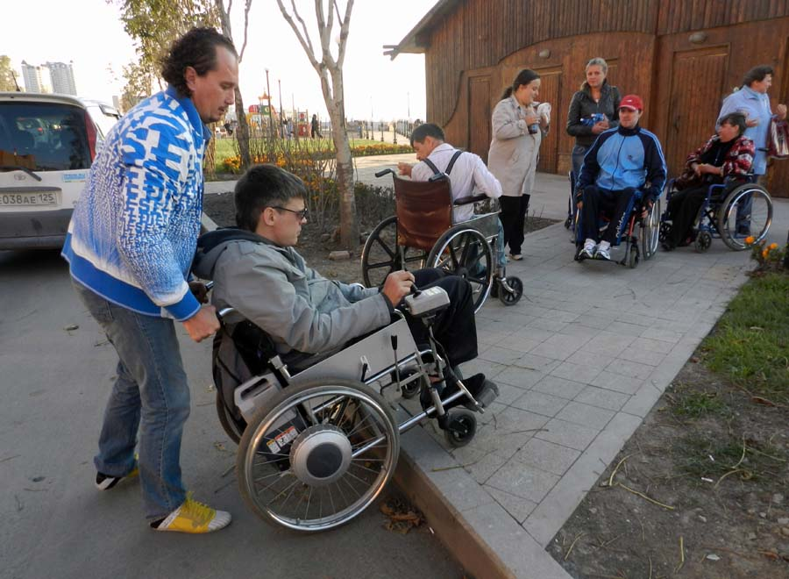

Инвалиды – это люди, которым судьба послала сложные испытания. Важно, чтобы люди не чувствовали себя инвалидами, поэтому при общении с ними нужно обязательно соблюдать определённые правила:

• Ни в коем случае не смеяться над такими людьми,

• Не показывать на них пальцем.

• Общаться с такими людьми нужно на равных.

Ведь люди-инвалиды имеют очень большую силу духа, потому-что им ежедневно приходится преодолевать различные препятствия, развивать свои возможности. И на их примере я хочу доказать вам, что человеческие возможности не имеют границ. Главное работать над собой, преодолевая лень, страх, неуверенность.

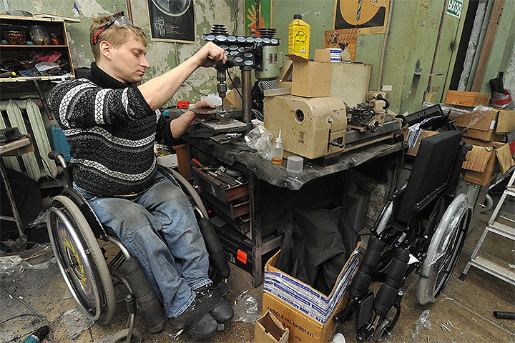

Несмотря на возникающие сложности и препятствия, люди с инвалидностью стараются жить обычной для всех жизнью.

И достигаю больших успехов во многих направлениях. Например, в искусстве.

**Живопись**



Алексей Корниенко – мальчик, который родился без рук. Он научился рисовать ногой.

Работа Алексея:

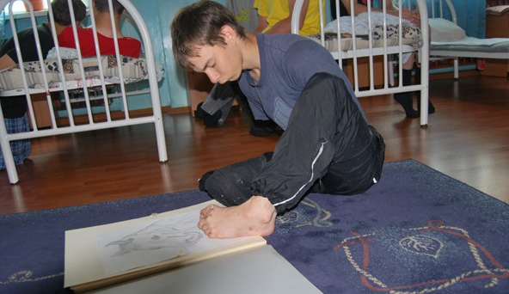

Линн Бэтам художник инвалид, но это не мешает создавать ей прекрасные картины, которые она рисует, держа кисть во рту.

Работы Лин:

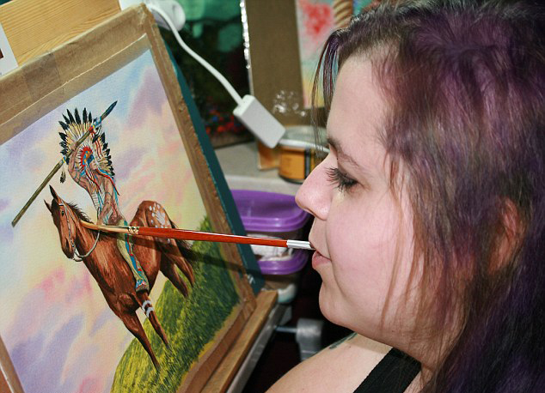

Эшреф Армаган – слепой художник, рисующий свои картины руками.

Работы Эшрефа:

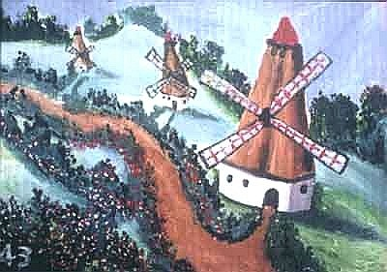

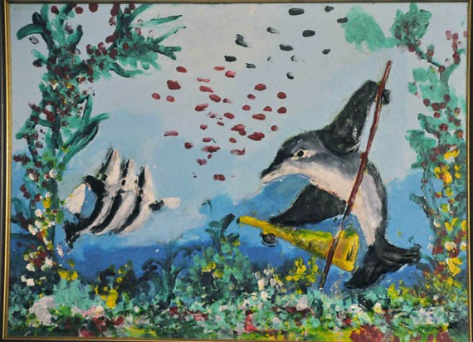

Валентина Катушина – инвалид с детства без рук. Живёт в нашем городе Бердске. Ногами вышивает картины крестиком.

Работы Валентины Катушиной:

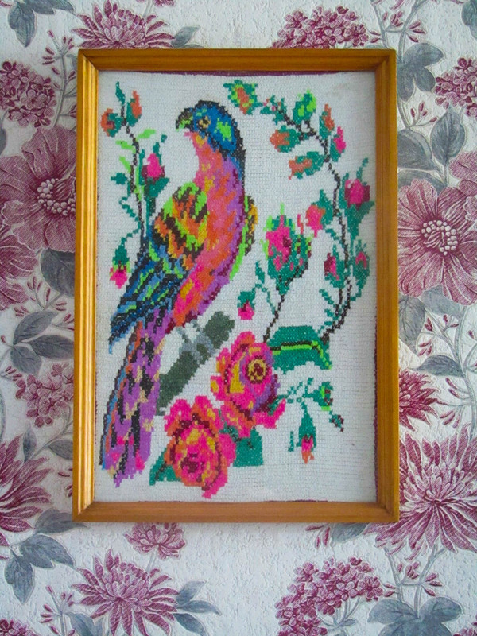

**Спорт**

Люди с инвалидностью, как и здоровые люди, занимаются различными видами спорта, выступают на соревнованиях высокого уровня (чемпионаты мира, параолимпийские игры), где достигают невероятных результатов. Например,

**Колясочники гонщики**

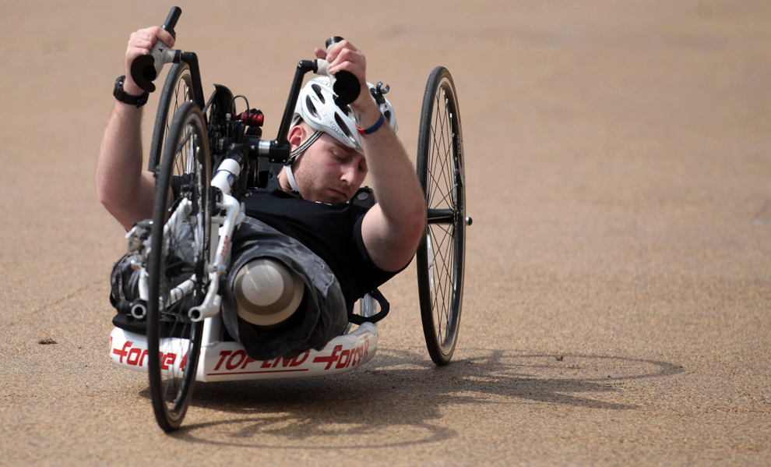

**Забеги**

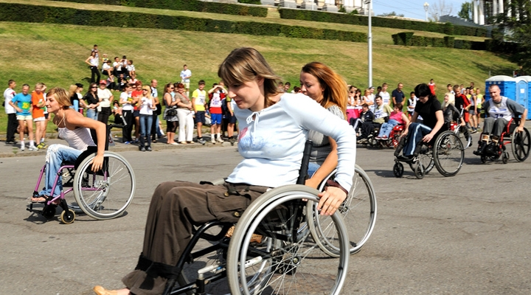

**Танцы на колясках**

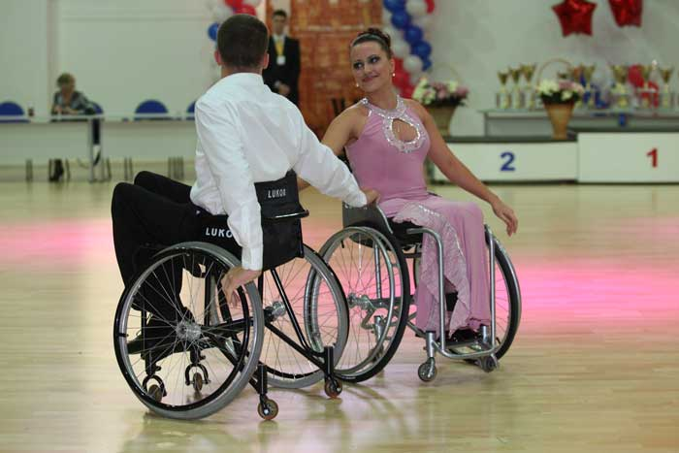

**Следж хоккей**

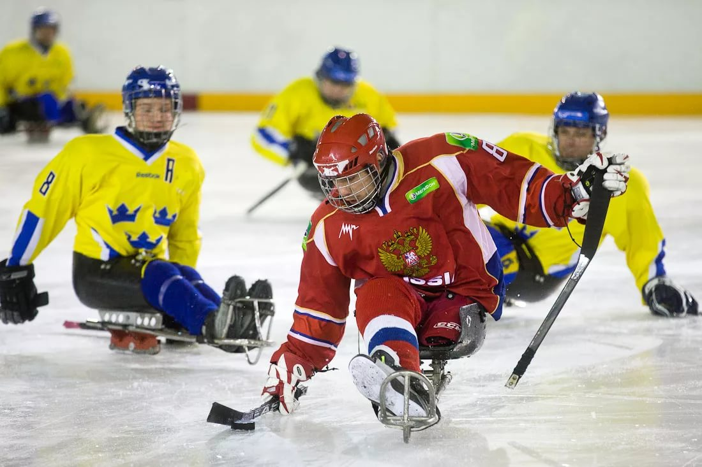

**Слалом (спуск с горы)** 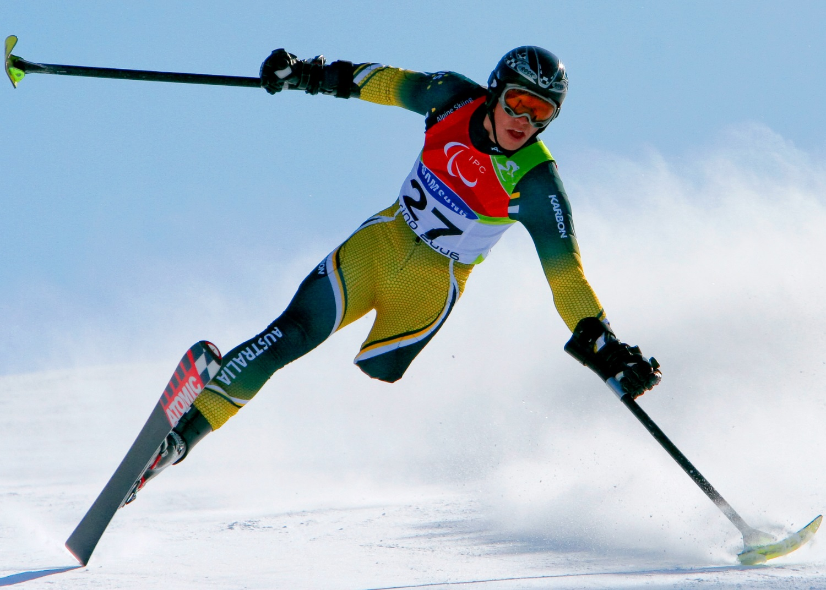

**Лыжные гонки**

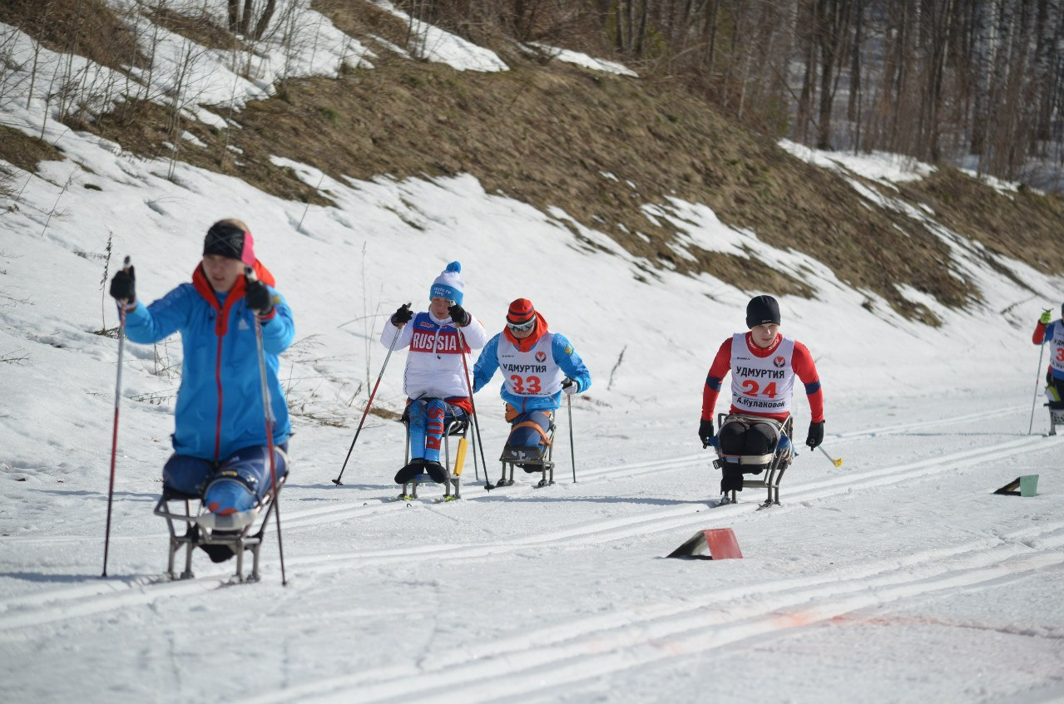

А это памятник Алексею Петровичу Маресьеву – лётчику-герою. Во время Великой Отечественной войны Маресьев в бою получил ранение. В госпитале ему ампутировали (удалили) две ноги. Но он не упал духом, тренировался и продолжил летать на самолёте, защищая Родину от врагов. 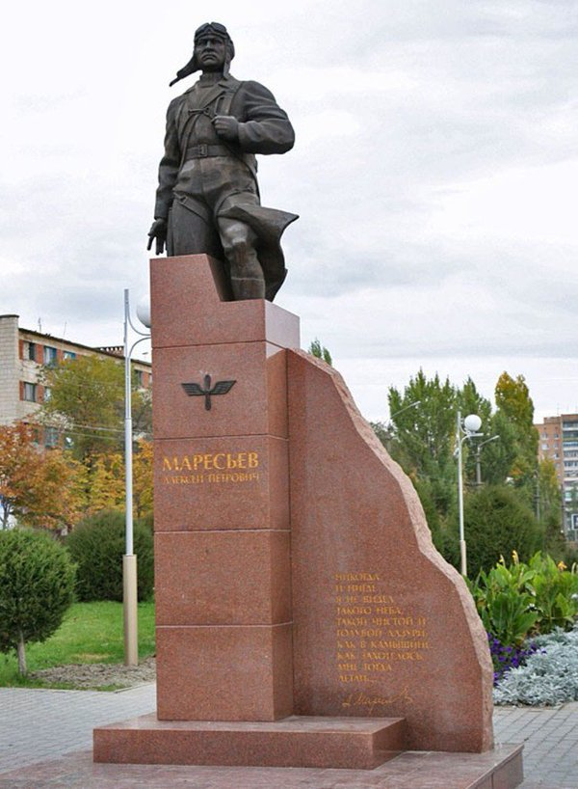

Разминка.

Детям предлагается попробовать представить какие трудности испытывают люди с инвалидностью в разных сферах деятельности:

Дети с закрытыми глазами пытаются пройти по прямой, ориентируясь на голос.

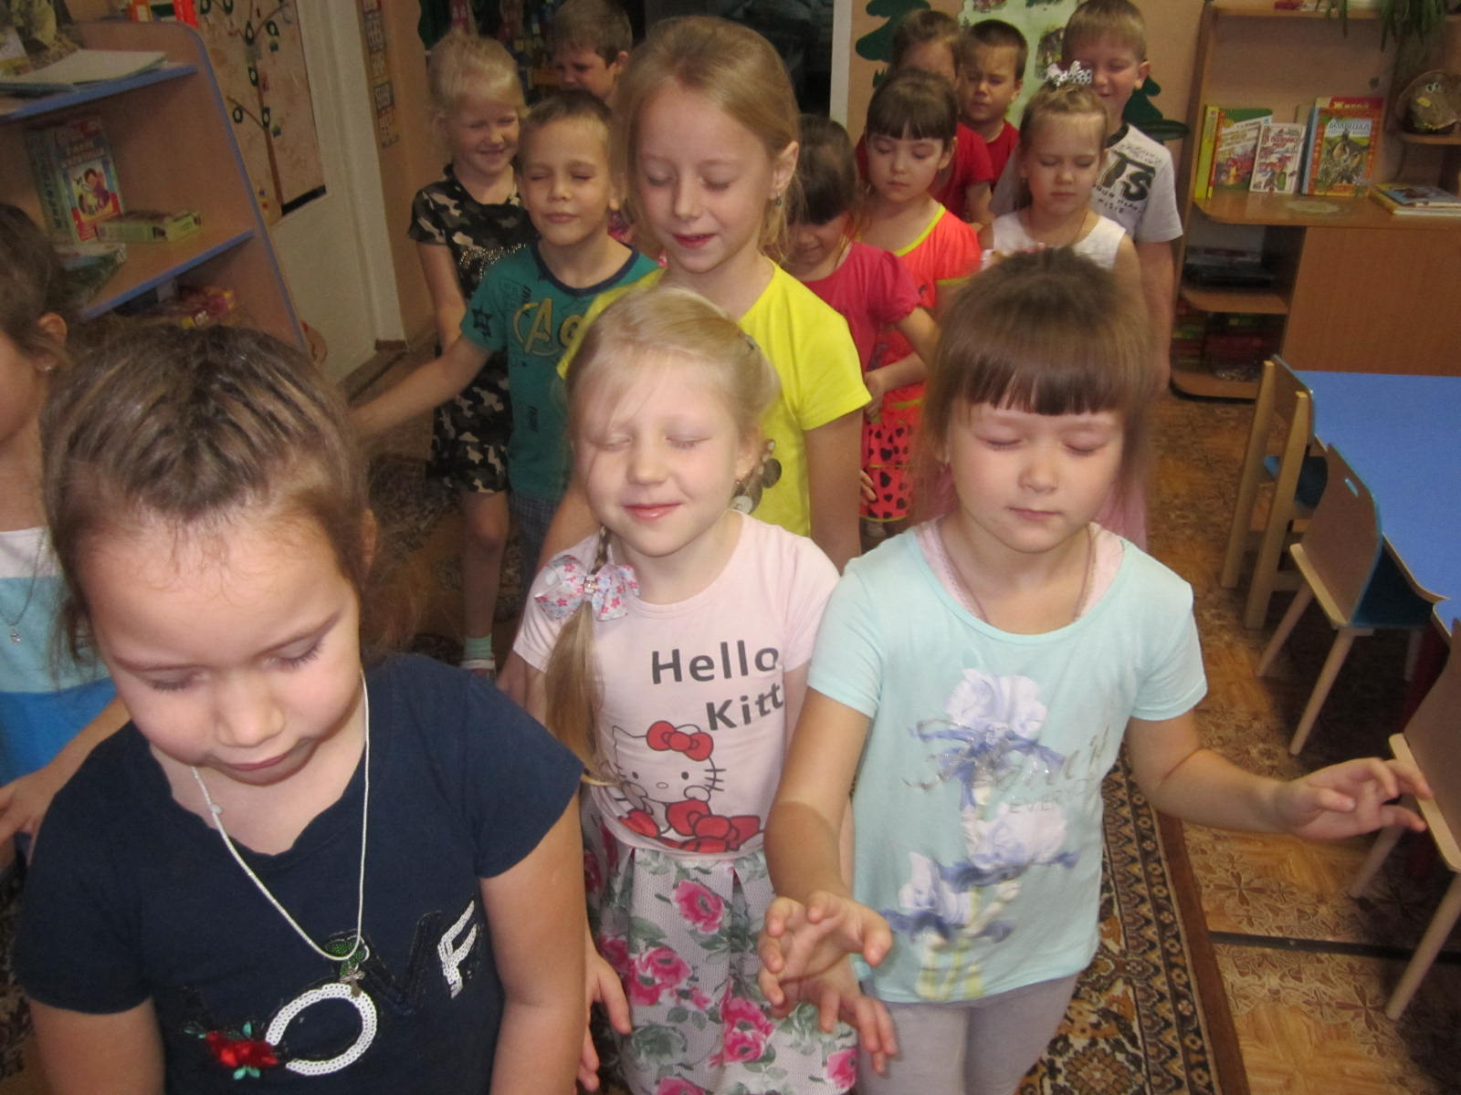

Пытаются рисовать, зажатыми между пальцами ног карандашом.

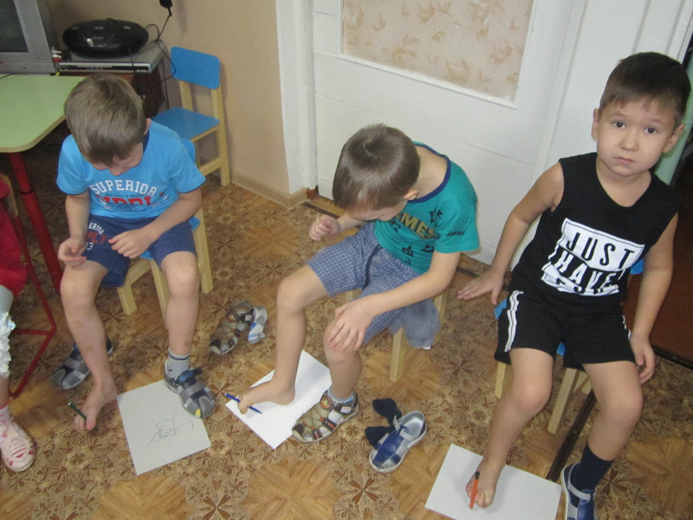

Пытаются рисовать с завязанными глазами (по желанию)

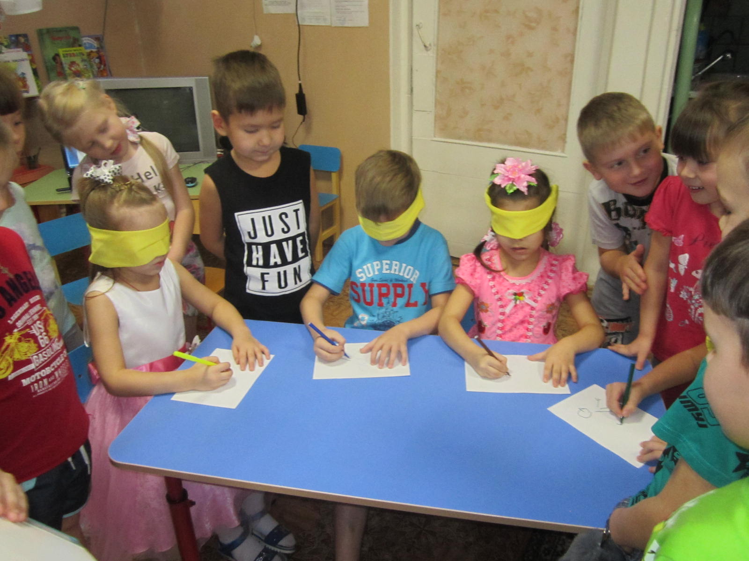

Заключительная часть:

1. Что значит безграничные возможности?

2. Что значит люди с инвалидностью?

3. Правила поведения при общении с людьми с инвалидностью?

4. В чём мы можем брать пример с людей с инвалидностью?

5. Что ещё вы сегодня узнали из нашей беседы?